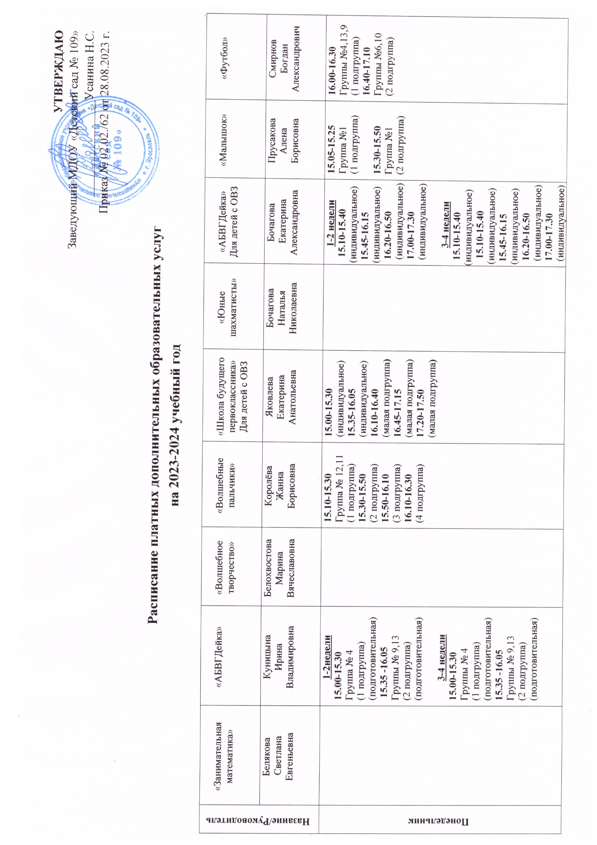
УТВЕРЖДАЮ
Заведующий МДОУ «Детский сад № 109»
________________Усанина Н.С.
Приказ № 02.02./62 от 28.08.2023 г.

Расписание платных дополнительных образовательных услуг
на 2023-2024 учебный год

Назание/Руководитель | «Занимательная математика» | «АБВГДейка» | «Волшебное творчество» | «Волшебные пальчики» | «Школа будущего первоклассника»  Для детей с ОВЗ | «Юные шахматисты» | «АБВГДейка»  Для детей с ОВЗ | «Малышок» | «Футбол»
 | Белякова  Светлана  Евгеньевна | Куницына  Ирина  Владимировна | Белохвостова Марина  Вячеславовна | Королёва  Жанна  Борисовна | Яковлева  Екатерина  Анатольевна | Бочагова Наталья Николаевна | Бочагова  Екатерина  Александровна | Прусакова  Алена  Борисовна | Смирнов  Богдан Александрович
Понедельник |  | 1-2недели  15.00-15.30  Группа № 4  (1 подгруппа)  (подготовительная)  15.35 -16.05  Группы № 9,13  (2 подгруппа)  (подготовительная)  3-4 недели  15.00-15.30  Группы № 4  (1 подгруппа)  (подготовительная)  15.35 -16.05  Группы № 9,13  (2 подгруппа)  (подготовительная) |  | 15.10-15.30  Группа № 12,11  (1 подгруппа)  15.30-15.50  (2 подгруппа)  15.50-16.10  (3 подгруппа)  16.10-16.30  (4 подгруппа) | 15.00-15.30  (индивидуальное)15.35-16.05  (индивидуальное)  16.10-16.40  (малая подгруппа)  16.45-17.15  (малая подгруппа)  17.20-17.50  (малая подгруппа) |  | 1-2 недели  15.10-15.40  (индивидуальное)  15.45-16.15  (индивидуальное)  16.20-16.50  (индивидуальное)  17.00-17.30  (индивидуальное)  3-4 недели  15.10-15.40  (индивидуальное)  15.10-15.40  (индивидуальное)  15.45-16.15  (индивидуальное)  16.20-16.50  (индивидуальное)  17.00-17.30  (индивидуальное) | 15.05-15.25  Группа №1  (1 подгруппа)  15.30-15.50  Группа №1  (2 подгруппа) | 16.00-16.30  Группы №4,13,9  (1 подгруппа)  16.40-17.10  Группы №6,10  (2 подгруппа)
Вторник | 16.00 -16.30  Группы № 3,12  (подготовительная)  (1 подгруппа)  16.35 – 17.05  (2 подгруппа)  17.10 – 17.40  (3 подгруппа) | 1-2недели  15.00-15.30  Группы № 6,10  (1 подгруппа)  (старшая)  15.35 -16.05  (2 подгруппа)  (старшая)  3-4 недели  15.00-15.30  Группы № 6,10  (1 подгруппа)  (старшая)  15.35 -16.05  Группы № 6,10  (2 подгруппа) |  | 15.10-15.30  Группа №3 | 15.00-15.30  (индивидуальное)15.35-16.05  (малая подгруппа)  16.10-16.40  (малая подгруппа) |  | 1-2недели  15.10-15.40  (1 подгруппа)  15.50-16.20  (2 подгруппа)  16.30-17.00  (3 подгруппа) | 15.05-15.25  Группа №1  (3 подгруппа)  15.30-15.50  Группа №1  (4 подгруппа)
Среда | 16.00- 16.30  Группа № 13 (старшая)  Группа №11  (подготовительная)  (1 подгруппа)  16.35 – 17.00  (2 подгруппа)  17.05-17.30  (3 подгруппа)  17.35-18.00  (4 подгруппа) | 1-2 недели  15.00-15.30  Группа № 4  (1 подгруппа)  (подготовительная)  15.35-16.05  Группы № 9,13  (2 подгруппа)  (подготовительная) | 15.50- 16.20  Группа № 10  (старшая)  16.30 –17.00  Группа № 6  (старшая) |  | 15.00-15.30  (индивидуальное)15.35-16.05  (индивидуальное)  16.10-16.40  (малая подгруппа)  16.45-17.15  (малая подгруппа)  17.20-17.50  (малая подгруппа) |  | 1-2недели  15.10-15.40  (индивидуальное)  15.45-16.15  (индивидуальное)  16.20-16.50  (индивидуальное)  17.00-17.30  (индивидуальное)  3-4 недели  15.10-15.40  (1 подгруппа)  15.50-16.20  (2 подгруппа) | 15.05-15.25  Группа № 2  (1 подгруппа)  15.30-15.50  Группа № 2  (2 подгруппа) | 16.00-16.30  Группы №4,13,9  (1 подгруппа)  16.40-17.10  Группы №6,10  (2 подгруппа)
Четверг |  | 1-2недели  15.00-15.30  Группы № 6,10  (1 подгруппа)  (старшая)  15.35 -16.05  Группы № 6,10  (2 подгруппа)  (старшая) | 15.10- 15.40  (1 подгруппа)  Группа № 4  (подготовительная)  15.45-16.15  (2 подгруппа)  Группа № 9  (подготовительная)  16.20-16.50  Группа № 13  (подготовительная) |  | 15.00-15.30  (индивидуальное)15.35-16.05  (малая подгруппа)  16.10-16.40  (малая подгруппа) | 15.10-15.40  Группы № 4,13  (1 подгруппа)  15.45-16.15  Группы № 13  (2 подгруппа)  16.20-16.50  Группы № 9  (3 подгруппа)  17.00-17.30  Группы № 10  (4 подгруппа) | 1-2недели  15.50-16.20  (2 подгруппа)  16.30-17.00  (3 подгруппа)  3-4 неделя  15.10-15.40  (3 подгруппа) | 15.05-15.25  Группа № 2  (3 подгруппа)  15.30-15.50  Группа № 2  (4 подгруппа)
Пятница | 16.00 – 16.25  Группа № 4,9  (старшая)  (1подгуппа)  16.30 -16.55  (2 подгруппа)  17.00-17.25  (3 подгруппа) |  |  |  |  |  | 1-2недели  15.10-15.40  (1 подгруппа)

